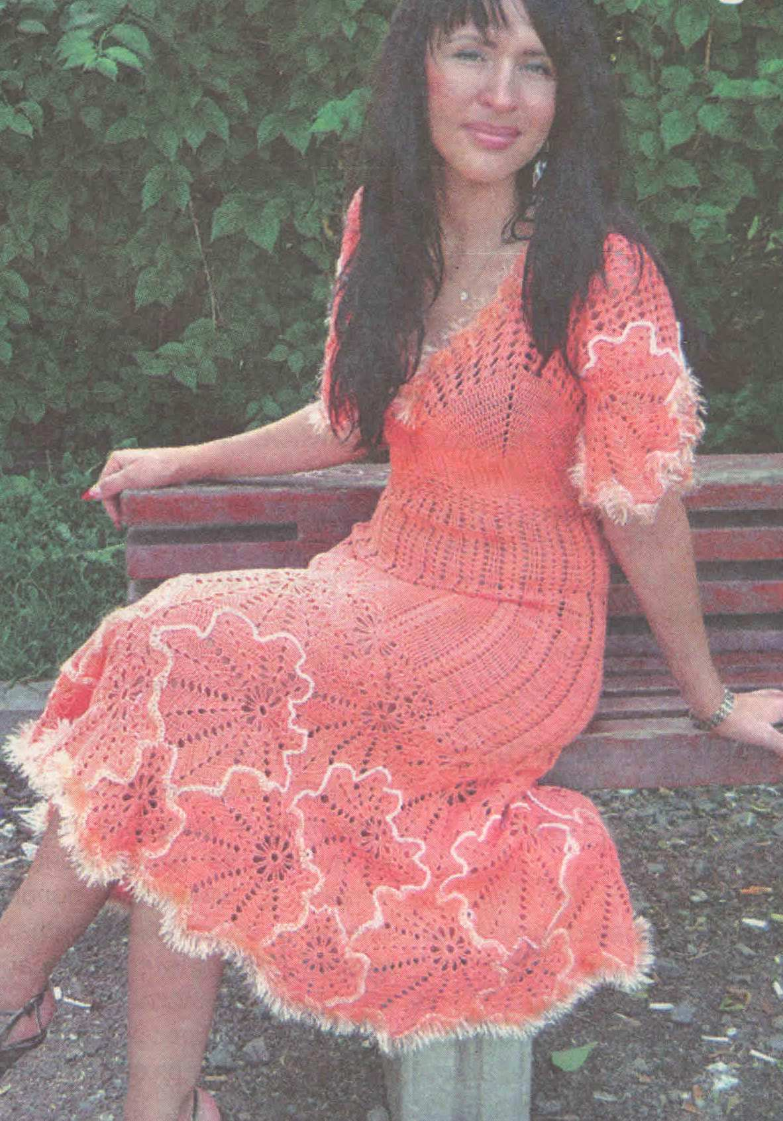

***Платье персикового цвета***

Оригинальное **платье** с узорами из кленовых листьев так и притягивает взгляды, оно прекрасно дополнит летний гардероб.

Для **вязания платья** вам понадобится:

* 500 грамм пряжи персикового цвета (100 г/600 м),
* 100 грамм пряжи белого цвета (100 г/600 м),

•100 грамм пряжи «Травка»

(100 г/140 м),

* Крючок 2 мм.

**ВНИМАНИЕ:**

Перед началом работы следует выполнить раскрой в натураль­ную величину.

**МОТИВ «КЛЕНОВЫЙ лист» (СХЕМА 1):**

Пряжей персикового цвета на­брать цепочку из 10 в.п., зам­кнуть в кольцо 1 соед.ст.

Вязать по Схеме 1 с 1 по 12 ряд.

**МОТИВ «ЛИСТИК» (СХЕМА 1):**

Пряжей персикового цвета на­брать цепочку из 10 в.п., зам­кнуть в кольцо 1 соед.ст.

Вязать по Схеме 1 с 1 по 5 ряд.

**ОСНОВНОЙ УЗОР 1 (СХЕМА 3):**

Вязать пряжей персикового цве­та, число воздушных петель в цепочке кратно 3 + 2 в.п.

1. **ряд:** 3 в.п. подъема, пропус­тить 1 петлю цепочки, провязать вместе 2 ст.1н в следующую петлю, 1 в.п., провязать вместе 2 ст.1н в ту же петлю цепочки, * пропустить 2 в.п. цепочки, про­вязать вместе 2 ст.1н в следу­ющую петлю, 1 в.п., провязать вместе 2 ст.1н в ту же петлю це­почки; повторять от * до тех пор, пока до конца ряда не останется 2 в.п., пропустить 1 в.п., ввязать 1 ст.1н в последнюю в.п. цепоч­ки.
2. **ряд:** 3 в.п. подъема, * провязать вместе 2 ст.1н в следующую пет­лю, 1 в.п., провязать вместе 2 ст.1 н в ту же петлю цепочки; повторять от * до конца ряда, ряд закончить 1 ст.1н в последнюю петлю преды­дущего ряда.

Повторять 2 ряд.

**ОСНОВНОЙ УЗОР 2 (СХЕМА 4):**

Вязать пряжей персикового цве­та, число петель цепочки кратно 4 + 2 в.п.

**1 ряд:** 3 в.п. подъема, пропус­тить 2 в.п., ввязать (3 ст.1н,

2 в.п., 3 ст.1н) в следующую пет­лю, * пропустить 3 в.п., ввязать (3 ст.1 н, 2 в.п., 3 в.п.) в следую­щую петлю; повторять от * до тех пор, пока до конца ряда не оста­нется 3 петли, ввязать 1 ст.1н в последнюю петлю цепочки.

**2 ряд:** 3 в.п. подъема, * ввязать (3 ст.1н, 2 в.п., 3 ст.1н) в следу­ющую арку из в.п., повторять от * до конца ряда, ряд закончить 1 ст.1 н в последнюю петлю пре­дыдущего ряда.

Повторять 2 ряд.

**ОСНОВНОЙ УЗОР 3 (СХЕМА 5):**

**1 ряд:** Пряжей персикового цвета, 3 в.п. подъема, ввязать 2 Рст.1н, *ввязать (3 ст.1н, 2 в.п.,3 ст.1н), ввязать 3 Рст.1н; повто­рять от * до конца ряда.

**2** **ряд:** 3 в.п. подъема, ввязать 2 Рст.1н, *ввязать (3 ст.1н, 2 в.п.,3 ст.1н), ввязать 3 Рст.1н; повто­рять от * до конца ряда. Повторять 2 ряд.

**ОПИСАНИЕ РАБОТЫ:**

**ВЕРХНЯЯ ЧАСТЬ ТОПА (СХЕМА 6):**

**ЛИФ (Схема 2):**

Пряжей персикового цвета на­брать цепочку из 21 в.п.

**1 ряд:** 3 в.п. подъема, ввязать по 1 ст.1 н в следующие 19 петель цепочки, ввязать (3 ст.1н, 2 в.п., 3 ст.1н) в следующую петлю, ра­боту продолжить на обратной стороне цепочки.

Далее вязать согласно Схеме 2. Связать две детали, составляю­щие лиф платья, сшить их между собой.

Обвязать верхнюю и боковые части лифа 4 рядами Основным Узором 2.

Набрать цепочку из 14 в.п., вя­зать Основным Узором 1 до тех пор, пока длинна полосы не со­ставит 66 см (горизонтальная планка). Сложить планку попо­лам, отметить маркером петель центр, пришить к центру полосы лиф.

**СПИНКА:**

Присоединить пряжу к краю го­ризонтальной планки, пряжей персикового цвета вязать Основ­ным Узором 2 вдоль планки Ос­новным Узором 2 до лифа 12 ря­дов, вторую половинку спинки выполнить аналогично. Выполнить боковые швы.

**ПЛЕЧИКИ:**

Отметить маркером петель са­мую высокую петлю лифа, при­соединить пряжу во второй раппорт от маркера, пряжей пер­сикового цвета вязать Основным Узором 2 на протяжении только 4 раппортов 12 ряда, на второй половине лифа выполнить рабо­ту аналогично.

Отметить маркером петель цен­тральные 4 раппорта на спин­ке, вязать 12 рядов Основным Узором 2, пришить к половине плечика, со стороны лифа, на второй половине спинки работу выполнить аналогично.

Обвязать верхнюю часть топа 1 рядом ст.б/н пряжей «Травка».

**РУКАВ (2 ДЕТАЛИ):**

**Внимание:** для выполнения ру­кавов необходимо связать 4 мо­тива «Кленовый Лист» (Схема 1), обвязать эти мотивы пряжей бе­лого цвета 1 рядом ст.б/н. Отметить маркером петель каж­дый 9 раппорт с обеих сторон плечевого шва. Присоединить пряжу персикового цвета к пер­вому маркеру петель.

**1 ряд:** 3 в.п. подъема, вязать Ос­новным Узором 2 до следующего маркера петель.

**2-10 ряд:** 3 в.п. подъема, вязать Основным Узором 2 до конца ряда.

Пришить 2 мотива «Кленовый лист» к рукаву.

Второй рукав выполнить анало­гично.

Обвязать рукава 1 рядом ст.б/н пряжей «Травка».

**НИЖНЯЯ ЧАСТЬ ТОПА Внимание:** вязать далее сверху вниз.

Присоединить пряжу персиково­го цвета к горизонтальной план­ке. Вязать Основным Узором 3 первые 8 см без прибавлений в прямом и обратном направле­нии. Далее вязать по кругу 23 см, прибавляя по 1 Рст.1н в каждом сегменте из Рст.1н.

Нить обрезать и закрепить.

**ЮБКА:**

Выполнить для юбки: 35 моти­вов «Кленовый лист», 23 мотива «Листик».

15 мотивов «Кленовый лист» обвязать пряжей белого цвета 1 рядом ст.б/н, 12 мотивов «Кле­новый лист» обвязать пряжей белого цвета 1 рядом петлями «Рачий шаг».

В нижнему краю топа пришить равномерно 8 мотивов «Клено­

вый лист» (без дополнительных обвязок). В образовавшиеся пус­тоты между мотивами и нижней частою топа вшить 8 мотивов «Листик».

Пришить 12 мотивов «Кленовый лист», обвязанных 1 рядом пет­лями «Рачий шаг», в следующем ряду пришить 15 мотивов «Кле­новый лист», обвязанных 1 ря­дом ст.б/н. В промежутки между фрагменами вшить мотивы «Лис­тик».

Обвязать подол юбки 1 рядом ст.б/н пряжей «Травка».

Пряжей персикового цвета свя­зать шнур длиной 150 см, зашну­ровать им спинку.

